Outils du Toolbar général
Table des matières
4 - Outils du Toolbar général 1
4.1 - Gestion de la feuille de tracé 1
4.2 - Options de l'Editeur de schemas : 2
4.2.1 - Options générales : 2
4.2.2 - Noms des champs modèles : 3
4.3 - Outil de recherche 3
4.4 - Outil Netliste 3
4.5 - Outil Annotate 4
4.6 - Outil E.R.C 5
4.6.1 - Panneau principal 5
4.6.2 - Panneau Options 6
4.7 - Outil Liste du Matériel 7
4.8 - Outil import pour rétro-annotation 9

Gestion de la feuille de tracé
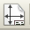 Permet l'accès au menu:
On peut ainsi sélectionner les dimensions de la feuille de tracé et éditer le contenu du cartouche.
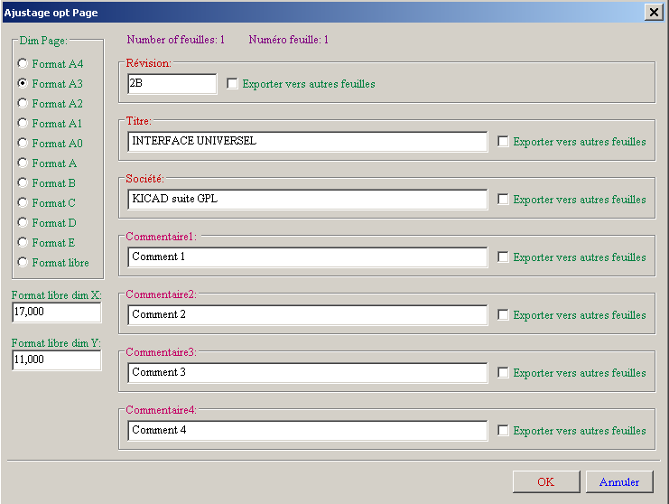
Note :
La date affichée dans le cartouche est automatiquement mise a jour.
Number of sheets et Sheet number sont automatiquement mis à jour par l'outil de numérotation (annotation) automatique.

Options de l'Editeur de schemas :

Options générales :
Permet de définir quelques options générales pour d'affichage et pour la commande de répétition (touche Inser)

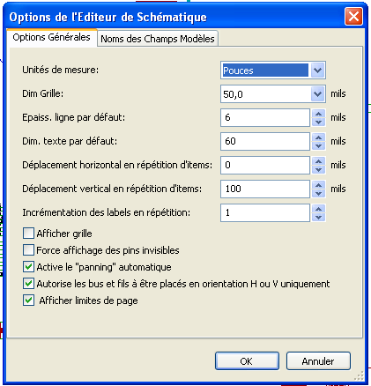

Noms des champs modèles :
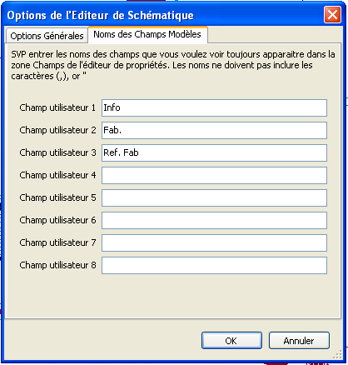
Permet de définir des champs utilisateurs qui seront toujours présents pour tous les composants de la schématique, même s'il restent vides pour certains composants.

Outil de recherche
 Permet l'accès à cet outil.
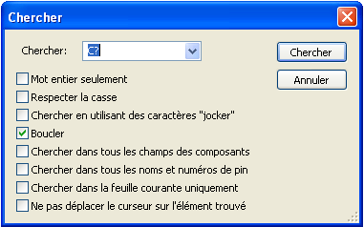
On peut rechercher un composant, une valeur, un texte dans la feuille courante ou dans toute la hiérarchie.
Le curseur souris sera positionné (sur option) sur l'élément trouvé, dans la sous feuille concernée.

Outil Netliste
 Permet l'accès à cet outil, qui permet la génération du fichier netliste.
Ce fichier peut être relatif à toute la hiérarchie ( option usuelle ), ou seulement à la feuille courante( la netliste est alors partielle, mais cette option peut être utile pour certains logiciels).
Dans les schémas multifeuilles en hiérarchie, tout label local n'est connu que de la feuille à laquelle il appartient.
Ainsi le label TOTO de la feuille 3 est différent du label TOTO de la feuille 5 ( si l'on n'a pas introduit des connexion hiérarchiques pour les connecter volontairement).
Ceci est dû au fait le numéro de feuille (mis à jour par la commande annotate) est associé au label local. Dans l'exemple précédent, le premier label TOTO est en réalité TOTO_3, et le deuxième label TOTO est en réalité TOTO_5.
Cette association peut être inhibée si on le désire, mais attention alors à de possibles connexions non souhaitée.
Remarque 1 :
La longueur des labels n'est pas limitée par EESchema, mais les logiciels exploitant les netlistes générées peuvent être limités sur ce point.
Remarque 2 :
Éviter les espaces dans les labels, car ils apparaissent alors comme plusieurs mots. Ce n'est pas non plus une limitation de Eeschema, mais des formats de netlistes qui supposent pour la plupart qu'un label est un seul mot.
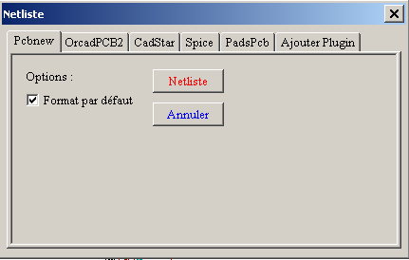
Option:
Format par défaut:
Sélection du type de netliste générée (Pcbnew OrcadPcb2, CadStar, Spice) = Pcbnew.
On peut aussi générer une netliste aux formats
- Orcad PCB2
- CadStar
- Spice, pour le simulateur Spice.

Outil Annotate
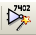 Permet l'accès à cet outil.
Cet outil permet la numérotation automatique des composants.
Pour les composants comportant plusieurs parts par boîtiers ( comme le boîtier 7400 qui contient 4 parts ), il y aura de plus répartition automatique des parts ( ainsi le boîtier 7400 noté U3 sera réparti en U3A, U3B, U3C et U3D ).
On peut annoter inconditionnellement tous les composants, ou seulement les nouveaux composants, c'est à dire ceux qui n'ont pas encore été annotés (ceux qui ont une référence qui finit par ? comme par exemple U?).
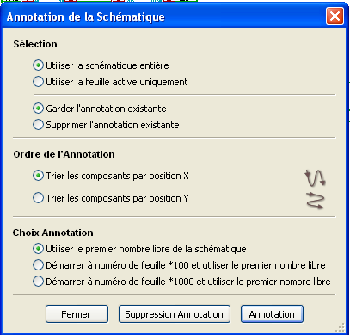
Sélection:
Utiliser la schématique entière:
Toutes les feuilles sont re numérotées (Option usuelle).
Utiliser la feuille active uniquement:
Seule la feuille courante est renumérotée(Option à n'utiliser que dans des cas spéciaux, par exemple pour évaluer le nombre de résistances dans la feuille courante..)

Garder l'annotation existante:
Annotation conditionnelle, seuls les nouveaux composants seront renumérotés (option usuelle).
Supprimer l'annotation existante:
Annotation inconditionnelle, tous les composants seront re numérotés.
Ordre:
Sélection du critère pour attribuer un numéro d'ordre dans l'annotation.

Outil E.R.C
 Permet l'accès à cet outil.
Cet outil permet le contrôle électrique du schéma ( test type Electrical Rule Check).
Cette fonction est tout particulièrement utile pour déceler des connexions oubliées, et des incohérences
Eeschema place des marqueurs sur les pins ou les labels pouvant poser problème
Le diagnostic d'erreurs peut être déterminé en cliquant ( bouton gauche de la souris ) sur ces marqueurs.
Un fichier d'erreurs peut aussi être généré.

Panneau principal
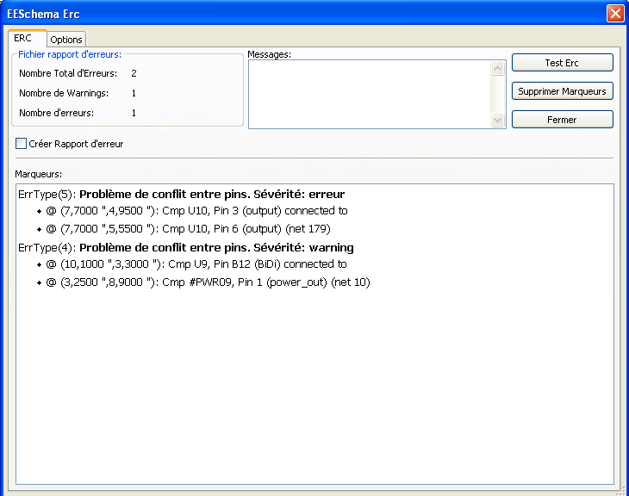
Les erreurs sont totalisées dans la fenêtre Erc Diags:
- Total général.
- Nombre d'erreurs type ERREUR.
- Nombre d'erreurs type Warning.

Option:
- Créer rapport d'erreur: Si coché un fichier de liste des erreurs sera généré à la fin du test ERC.
Commandes:
- Test ERC: exécute le test
- Supprimer Marqueurs: Effacement des marqueurs E.R.C. L'exécution d'un nouveau test E.R.C efface toujours les anciens marqueurs.
- Fermer pour quitter la boite de dialogue.
Note:
En cliquant sur un message d'erreur, on saute au marqueur correspondant en schématique.

Panneau Options
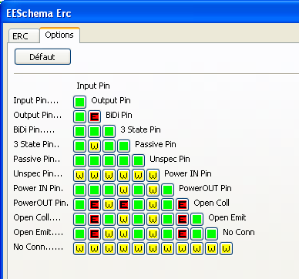
Ce panneau permet de régler la matrice des conflits et erreurs détectés.
A chaque type de connexion on peut choisir 1 parmi 3 options:
- Pas d'erreur
- Warning
- Error
Chaque case de la matrice de gestion des conflits peut être modifiée en cliquant sur cette case.

Outil Liste du Matériel
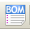 Ce menu permet la génération rapport, c'est à dire un fichier listing des composants et/ou des connexions hiérarchiques (labels hiérarchiques et globaux).
Les composants peuvent être listés classés par
- Référence
- Valeur
et les boîtiers a parts multiples peuvent être listés part à part
Les labels hiérarchiques peuvent être listés classés par
- Classement alphabétique.
- Feuille de hiérarchie.
Les différents classements peuvent être générés simultanément.
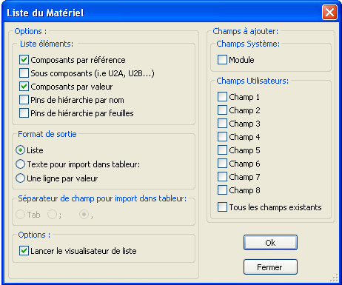
Les options sont:
Composants par Référence | Génération de la liste des composant triés par Référence.
Composants par Valeur | Génération de la liste des composant triés par Valeur.
Sous Composants | La liste générée montre des parts par boitier (ex U2A, U2B ...).
Pins de hiérarchie par nom | Génération de la liste des connexions hiérarchiques triées alphabétiquement.
Pins de hiérarchie par feuilles | Génération de la liste des connexions hiérarchiques triées par numéro de feuilles.
Liste | Génération du fichier sous forme texte imprimable.
Texte pour import dans tableur | Génération du fichier sous forme texte importable facilement dans un tableur, 1 ligne par composant.
Une ligne par valeur | Génération du fichier sous forme texte importable facilement dans un tableur, composants triés et groupés par valeurs, 1 ligne par valeur
Lancer le visualisateur de liste | Lanceur l'éditeur de texte pour visualiser le fichier rapport après création
Un ensemble de renseignements utiles pour utiliser une liste de matériel est:
- Valeur – nom unique pour chaque composant (éviter d'avoir 100 pour 100 Ohms ET 100 pour 100pF)
- Module – Nom de l'empreint utilisée (entré manuellement ou par rétro-annotation (voir plus loin)
- Field1 – Nom du fabricant
- Field2 – Nom du distributeur ou référence fabricant
- Field3 – Référence commande du distributeur
Par exemple:
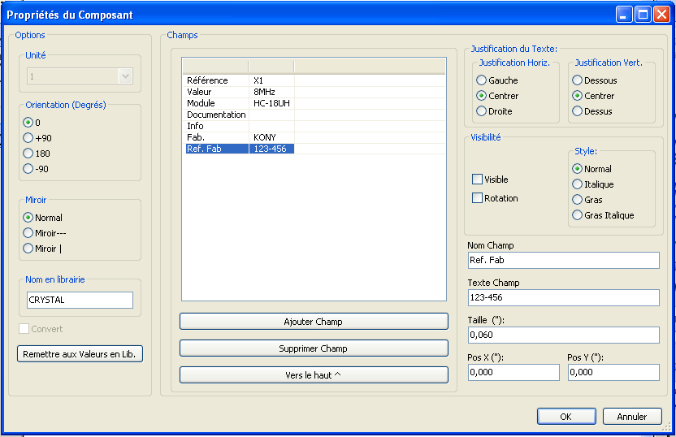

L'usage du format « Une ligne par valeur » ne requiert ces renseignements que pour un seul composant d'une valeur donnée dans le schéma, et non pour tous les autres ayant cette valeur.
Cependant, s'il existe plusieurs composants ayant la même valeur, mais des empreintes différentes, comme
2 résistances de 33K, une de 1/10 W et une autre de ¼ W, utiliser 33K pour l'une et 33K/Big et elles seront listées sur 2 lignes différentes.
Le fichier est généré sous forme texte importable facilement dans un tableur, avec lequel les coûts peuvent être calculés.

Outil import pour rétro-annotation
 Importe un fichier .stf créé par Cvpcb pour initialiser le champ modules des composants.
Cette fonction lit le fichier d'association composants/empreintes .stf généré par Cvpcb et copie le nom de l'empreinte dans champ modules du composant correspondant.
Elle ne sert que si on désire initialiser dans Eeschema le champ "modules" après sélection des modules par Cvpcb, ce qui n'est pas nécessaire pour Pcbnew car Pcbnew utilise pour cela le fichier .cmp généré par Cvpcb, et associé au fichier netliste .net correspondant, mais peut être utile pour générer les rapport et listes de matériel.
Note pour Pcbnew:
Lorsque Pcbnew ne trouve pas de fichier .cmp , il utilise l'association composants/empreintes trouvée, si elle existe, dans la netliste.
Cependant l'utilisation du fichier intermédiaire .cmp reste très utile, car si le concepteur change une associations directement dans Pcbnew, le fichier .cmp correspondant est automatiquement mis à jour.

